**附件1：**

**考点交通指引**

**考点一：闽江学院工业路校区。**

**笔试岗位：福州长乐；泉州晋江、南安、惠安；三明尤溪县；南平顺昌、建阳、松溪。**

考点地址：福建省福州市工业路333号。

交通指引：建议考生选择公共交通出行。

1.地铁2号线至祥板站—D口下车，步行1公里(约15分钟）至闽江学院工业路校区（工业路333号）；

2.公交：乘坐或转乘7路、14路、27路、39路、61路、91路、96路、97路、98路、112路、113路、123路、128路、130路、132路、165路、173路、317路、323路、33路、38路、308路至闽江学院工业路校区站下车往前直行200米左右即到闽江学院工业路校区；乘坐或转乘7路、14路、27路、39路、91路、96路、97路、98路、112路、113路、123路、128路、130路、132路、165路、173路、308路、317路、323路快线至干休所站下车向后直行200米左右过街即到闽江学院工业路校区。

3.的士或手机叫车：任意地点至闽江学院工业路校区（工业路333号）下车即可。

（见下图）

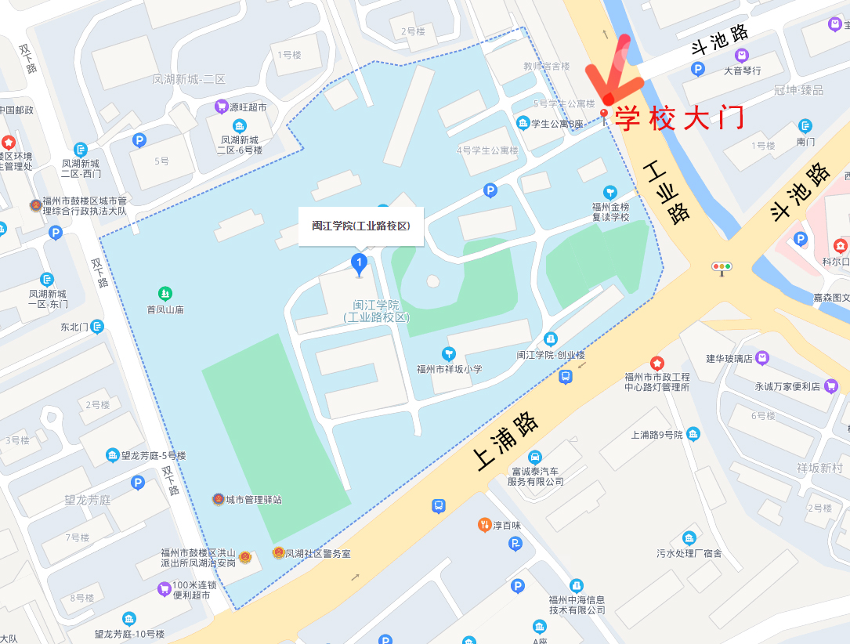

**考点二：中国海峡人才市场厦门工作部**

**笔试岗位：厦门湖里2、湖里3、思湖、思明1、思明2、同安2、集美1、集美2。**

考点地址：福建省厦门市思明区会展路75号明发国际新城二层。

交通指引：建议考生选择公共交通出行，附近公交车站点有：明发新城站、会展路站、文兴东路站。（见下图）

